ÇÖZÜM KARAKTERİMDE

Gelişim Alanı: | Sosyal Duygusal
Yeterlik Alanı: | Benlik Farkındalığı
Kazanım/Hafta: | Sahip olduğu karakter güçlerini zorluklar karşısında kullanmayı bilir. / 31. Hafta
Sınıf Düzeyi: | 9. Sınıf
Süre: | 40 dk (Bir ders saati)
Araç-Gereçler: | - Etkinlik Bilgi Notu  - Çalışma Yaprağı-1  - Makas  - Kutu
Uygulayıcı İçin Ön Hazırlık: | - Etkinlik Bilgi Notu etkinlik sürecinde tahtaya asılmak üzere A3 formatında bir kopyası alınarak sınıfa getirilir.  - Çalışma Yaprağı-1’deki hikâyeler öğrencilere dağıtılmak üzere toplamda sınıf mevcuduna denk gelecek şekilde mümkün olduğunca eşit sayıda çoğaltılır. Hikâyeler katlanarak kutuya atılır.
Süreç (Uygulama Basamakları): | - Öğrencilerle etkinliğin amacının ‘sahip olduğumuz karakter güçlerini zorluklar karşısında kullanmayı bilmek’ olduğu açıklanır.  - Ardından aşağıdaki yönergeyle etkinlik başlatılır:  “Sevgili öğrenciler, hepimiz zaman zaman yaşamımızda zorluklarla karşılaşıyoruz. Bu zorluklarla başa çıkmak için de çeşitli yollar ve kaynaklar kullanıyoruz. Bu kaynaklardan önemli bir tanesi de sahip olduğumuz karakter güçleridir. Şimdi size dağıtacağım örnek zorlu olaylarda karakter güçlerinden faydalanarak çözüm/ler üretmenizi istiyorum.”  - Kutu sınıfta gezdirilir ve her öğrenci birer örnek olay seçerek üzerinde çalışmaya başlar. Karakter güçlerinin hatırlatılması ve öğrencilerin çalışma sürecinde yararlanması için tahtaya Etkinlik Bilgi Notu asılır. Bu süreç için öğrencilere on dakika süre verilir.  - Sürenin tamamlanmasının ardından aynı hikâye numarasına sahip öğrenciler bir araya gelerek aralarında grup oluştururlar ve kendi çözümlerinde kullandıkları karakter güçlerini ve sebeplerini aralarında tartışırlar.  - Tartışmanın tamamlanmasının ardından her gruptan birer sözcü tahtaya gelerek kendi hikâyelerindeki çözüm yolunda kullandıkları karakter güçlerini ve kullanma sebeplerini sınıfla paylaşır.  - Tüm grup sözcülerinin paylaşımlarının ardından öğrencilerden düşüncelerinin alınması ve dönüt amacıyla şu sorular yöneltilebilir:  - Karşılaştığınız örnek hikâyede aklınıza ilk gelen karakter gücünüz neydi?  - Hangi hikâyede kullanılan hangi karakter güçlerini kendinize daha yakın hissettiniz?  - Zorluklar karşısında daha çok hangi karakter güçlerinizi kullanıyorsunuz?  - Kendi hikâyeniz için birleştiğiniz grupta hangi karakter gücünün/güçlerinin zorluklar karşısında kullanılabileceğini ilk defa fark ettiniz?  - Hangi karakter gücünün/güçlerinin zorluklar karşısında kullanılabileceğini görmek sizi şaşırttı?  - Bu etkinlikten sonra hangi karakter güçlerini hayatınızdaki zorluklar karşısında kullanmak istersiniz?  - Tartışma sürecinin tamamlanmasının ardından etkinliğe yönelik şu yönerge sınıfla paylaşılarak etkinlik sonlandırılır:  “Sevgili öğrenciler, yaşamda sahip olduğumuz birçok karakter gücü var. Bu etkinlikte sahip olduğumuz karakter güçlerinin yaşamımızda bize eşlik ettiği kadar karşılaştığımız zorluklarda da çözüm yolumuz olabildiğini gördük. Artık karakter güçlerimizi daha yakından tanıyoruz ve onları zorluklar karşısında çözüm yolu olarak kullanabileceğimizi daha iyi biliyoruz.”
Kazanımın Değerlendirilmesi: | - Öğrenciler okulda mektup kutusuna benzer bir kutu oluşturarak içerisine yaşadıkları bir zorluğu ve üstesinden gelmelerini sağlayan karakter güçlerini anonim olarak atarak diğer öğrencilere örnek ve ilham olabilirler.  - Öğrenciler zorluklar karşısında faydalı olduğunu fark ettikleri karakter güçlerini kendi yaşamlarında kullanmaları ve sonuçlarını arkadaşlarıyla paylaşmaları üzerine cesaretlendirilebilir.  - Öğrencilere ailelerinin ve yakın çevrelerindeki insanların zorluklar karşısında kullandıkları karakter güçlerini gözlemlemeleri ve gözlem sonuçlarını sınıfla paylaşmaları önerilebilir.
Uygulayıcıya Not: | Özel gereksinimli öğrenciler için;  - Çalışma yaprağında yer alan yazılı materyallere Braille yazı eklenebilir ya da punto büyütülerek materyal desteği sağlanabilir.  - Karakter gücünü oluşturan değişkenler için öğretmen örnekleyerek destek sağlayabilir.  - Öğrencinin kendi yaşamında karşılaştığı bir zorluk karşısında kullandığı karakter güçlerini paylaşmaya dair bir örnek üzerinden geri bildirim sunulabilir.
Etkinliği Geliştiren: | Burak Taşpınar

Etkinlik Bilgi Notu
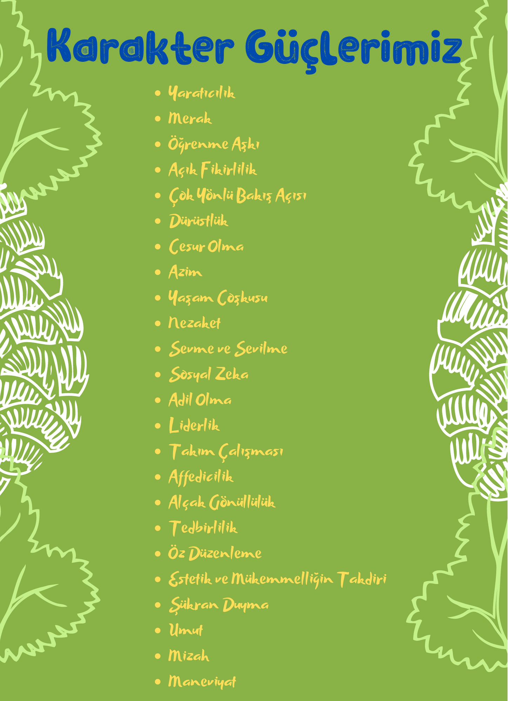

Çalışma Yaprağı-1
